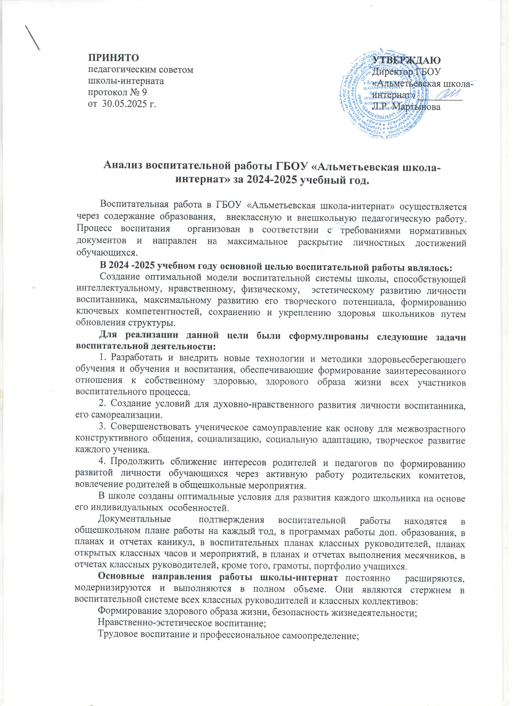

Гражданско-патриотическое воспитание;
Дополнительное образование;
Профилактика правонарушений.
Большую роль в воспитании психически и физически здоровой личности играет пропаганда здорового образа жизни. В младшем звене акцент был направлен на соблюдение правил личной гигиены и санитарии, а также проведение бесед о вредных привычках. В течение всего года среди учащихся среднего и старшего звена проводились беседы по профилактике курения, алкоголизма, наркомании и других ассоциальных явлений:
- «Как бороться с вредными привычками»; «Воспитай себя сам»; «Скажем курению - нет!»
Педагогом-психологом школы проводились тренинги по формированию устойчивого отношения к негативным проявлениям окружающей среды и воспитанию положительных привычек.
Данное направление предполагает физическое воспитание школьников. Большая работа по организации внеурочной спортивно-оздоровительной деятельности проводилась учителем физической культуры Пеньковой В.А., которая помимо учебных занятий вела оздоровительные спортивные мероприятия.
В течение учебного года проводились следующие мероприятия:
- «День здоровья»;
- спортивные соревнования « Папа, мама, я – спортивная семья»;
- «Веселые старты» (1 – 6 классы);
- городские соревнования по бочча, по плаванию и т.д.;
- спортивные соревнования в рамках школьного этапа «Зарница».
Классными руководителями разработаны и реализованы комплексы мер по охране здоровья и технике безопасности детей, включающих в себя организацию и проведение каникулярного отдыха учащихся, инструктажей:
- «Правила безопасности на водных объектах»
- беседы -тренинги по профилактике терроризма;
- «Противопожарная безопасность»;
- «Железная дорога – зона повышенной опасности»;
Особое внимание уделялось профилактике дорожно-транспортного травматизма:
- неделя знаний ПДД « Дорожные приключения»;
- викторина «Лучший знаток правил дорожного движения»;
- организация и проведение родительских собраний по вопросам предупреждения правонарушений среди несовершеннолетних в сфере дорожного движения;
- встречи с работниками ГИБДД.
На Методическом объединении классных руководителей был рассмотрен вопрос «Роль классного руководителя в сохранении здоровья школьников», решением которого было:
- Принять к сведению информацию по теме «Здоровье ребенка как цель совместных усилий школы и семьи».
- Использовать диагностические методики для определения психологических особенностей классных коллективов и учащихся.
Одной из задач на следующий 2025-2026 учебный год, поставленной на МО классных руководителей стала: «Обеспечение преемственности в организации работы классного руководителя с детьми и подростками по формированию навыков здорового образа жизни на всех ступенях образования, формирование профориентационных знаний и умений у восптанников школы-интерната».

Одним из важнейших направлений воспитательной работы является формирование гражданско-патриотического сознания, развитие чувства сопричастности к судьбам Отечества, сохранение и развитие чувства гордости за свою страну. Работа по гражданско-патриотическому воспитанию включала уроки мужества, серийные классные часы «Разговоры о важном», конкурсы патриотической песни, оформление альбома и стендов о ветеранах войны и труда, СВО. Развитие и усовершенствование получили коллективно-творческие дела, которые продолжают оставаться системообразующими в воспитательной деятельности школы. Организация и проведение мероприятий, имеющих патриотическую направленность, способствуют формированию гражданской позиции, воспитывает чувство любви и уважения к своей стране, ее истории и традициям.
По данному направлению в 2024-2025 учебном году проводились следующие мероприятия:
- Клубные часы, беседы, диалоги: «Символика России», «Я гражданин России», «России верные сыны», «Афганистан незаживающая рана», «История Российской армии» и т.д.;
- Конкурс сочинений: «Герои моей страны»;
- Беседы с применением ИКТ на тему: «Символы нашего государства», «Уроки мужества»;
- Беседа с просмотром презентации: «Афганистан – время выбирало нас»;
- Тематические классные часы: «Защитник Отечества – каков он?», «С чего начинается Родина?», «Права ребенка. Конвенция ООН»;
- Военно патриотическая игра «Зарница»;
- Общешкольные мероприятия: «День Защитника Отечества», «День Победы».
Все это способствовало воспитанию сознательной любви к Родине, уважения к историческому прошлому своего народа.
Вся запланированная работа по данному направлению выполнена.
Большое внимание уделяется духовно-нравственному и эстетическому воспитанию.
Работа ведется исходя из возрастных особенностей учащихся. Эти особенности обуславливают то, как подросток учится выполнять особые социальные роли, т.е. учится вести себя в соответствии со своим возрастом, своим окружением, теми ценностями, которые провозглашаются в обществе. Актуальность нравственного и эстетического воспитания проявляется в том, какая личность сформируется, каким гражданином, человеком станет подросток.
Духовно – нравственное воспитание направлено на то, чтобы учащиеся поняли и восприняли существующий уровень представлений о добре, зле, чести, справедливости, долге. Эти представления, если они усвоены, регулируют поведение подростка, предостерегают от лжеценностей, действий, опасных для него самого и для общества.
Важнейшей задачей является формирование толерантного отношения ребенка к другим членам коллектива. Один из аспектов толерантности – этническая толерантность. В школе обучаются дети разных национальностей (русские, татары, чуваши, таджики, узбеки, азербайджанцы). Поэтому, важно не только формирование у школьников чувства гордости за свое национальное «Я», но и ознакомление их с культурными традициями других народов, воспитание благожелательного отношения к людям других национальностей, чувства уважения друг к другу, к обычаям и, традициям и культуре разных народов.
Учащимся были очень полезны классные часы и беседы:
- «Расскажи мне обо мне»;
- «Содружество независимых государств»;
- « Поступай с другими так, как тебе хотелось бы, чтобы они поступали с тобой»;
- «Будем знакомы, будем друзьями»;
- « Как избавиться от кличек» и т. д.
Другая сторона этой работы – эстетическое воспитание, воспитание эстетической культуры.
Проводимая работа позволяет решить такие проблемы как эстетика внешнего вида и речи, санитарно-гигиеническая культура, знакомство с известными достижениями в сфере изобразительного искусства, музыки.
По данному направлению проводились общешкольные мероприятия, ставшие традиционными:
- «Учитель - это звучит гордо!»;
- «О красоте души и сердца»;
- «Самая обаятельная и привлекательная – это мама!»;
- «С днем рождения школа!» и т.д.
Выставки:
- « Портрет педагога в лучах солнечного света» (рисунки);
- « Город веселых мастеров» (поделки);
- «Царство природной фантазии» (цветочные композиции, поделки из овощных культур)
- «Чудеса своими руками» и т.д.
Уровень заинтересованности учащихся в подобных мероприятиях высокий, что позволяет судить о достаточно хорошем уровне сформированности нравственных и духовных качеств учащихся.

В течение года велась работа с родителями, целью которой было дать психолого-педагогические знания через родительские собрания, консультации администрации школы, классных руководителей, родительские лектории, беседы об особенностях возраста и методах подхода к воспитанию ребенка, сохранению и укреплению здоровья, совместные субботники, спортивные и творческие мероприятия.

Совершенствование работы классных руководителей.
На основе анализа воспитательной деятельности классного коллектива, можно сказать, что всеми классными руководителями в этом году были составлены планы воспитательной работы, где отражены следующие разделы:
- нравственное воспитание;
- эстетическое воспитание;
- патриотическое воспитание;
- формирование здорового образа жизни
- профориентация;
- работа с родителями.
Классные руководители ставили перед собой и решали следующие воспитательные задачи:
- сплочение детского коллектива;
- воспитание уважения к себе и окружающим;
- формирование культуры поведения, культуры общения;
- профилактика здорового образа жизни;
- организация ученического самоуправления;
- обеспечение тесных связей с семьей, вовлечение родителей в общественную жизнь класса и школы.

Классные руководители исследуют состояние и эффективность воспитательного процесса в классе, пользуясь методиками определения уровня воспитанности классного коллектива (и отдельно каждого ученика класса) во внешне поведенческом аспекте, изучает уровень развития коллектива по соответствующим составляющим. Умеют анализировать воспитательную работу в классе, определяют степень комфортности ученика в классном коллективе, степень адаптации в «переходных» классах. Классные руководители исследуют уровни сформированности потенциалов у учащихся класса, планируют индивидуальную работу с учащимися. Индивидуальная работа классного руководителя с детьми «особой зоны внимания» предполагает индивидуальное собеседование, «включении» в дела класса и школы, систему поручений.
Анализируя деятельность классных руководителей в течение года можно отметить, что в основе работы классных руководителей лежала совместная творческая деятельность детей и взрослых по всем направлениям воспитания.
По итогам анализа работы классных руководителей можно сделать вывод, что в следующем учебном году классным руководителям необходимо:
- провести диагностику уровня воспитанности, по итогам которой спланировать индивидуальную работу с учащимися;
- способствовать развитию ученического самоуправления на уровне классного коллектива;
- продолжить проведение уроков нравственности и формирование здорового образа жизни;
- внедриться в систему «Билет в будущее» в рамках реализации программы профориентации;
- активизировать работу родительского комитета и вовлечения большего числа родителей в работу класса и школы-интернат.

